附件 1：

# 人脸识别门禁系统人员信息采集要求

1. 需办理人员拍一张正面免冠照，露出眉毛和眼睛，单张照片文件大小为 50k～2M，只能为 JPG 格式，照片命名格式为：姓名_证件号码.jpg（“_”是半角的下划线，不是减号）。

照片要求：

* 整体要求：免冠（不戴帽子）正面照片，无 ps，禁止通过直拍证件照获取；
* 范围要求：照片上需要看到人的两耳轮廓和上到头顶（包含全部头发）下到颈部下端的范围；
* 时间要求：照片要求半年内近照；
* 颜色要求：真彩色照片；
* 化妆要求：拍照时不得有影响真实面貌的化妆色彩，包 括眉毛和睫毛等；
* 背景要求：采用白色、蓝色等纯色背景；
* 光线要求：拍照时需要有亮度合适的光线，不应该存在 过暗、过亮或阴阳脸等现象；
* 电子图片要求：JPG 格式；文件大小在 50k~2M 之间；人脸大小 120*120 像素以上，但不大于 640*640 像素；照片应该清晰可见，不存在模糊；照片采集后，不应该做 磨皮等美化操作；

照片采集设备要求

* 照片需要通过成像效果较好的手机或者单反等专业设备 拍摄；

样例照片示意（对人员照片的着装无特别要求）：

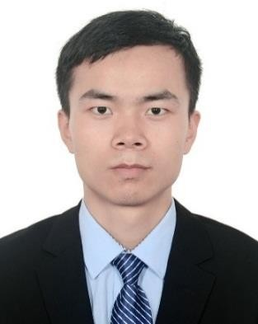

**合格照片**

1. 所有人员照片信息，以部门为单位汇总压缩成一个文件， 文件名为单位名称。
2. 按照附件 2 的分类分别填写所附表格,表格中的姓名、证件号码必须与照片的文件名一一对应，请认真核对要完全相同， 同时数量保持一致。